**团结合作战胜疫情**

**共同构建人类卫生健康共同体**

**——在第73届世界卫生大会视频会议开幕式上的致辞**

**（2020年5月18日，北京）**

**中华人民共和国主席　习近平**

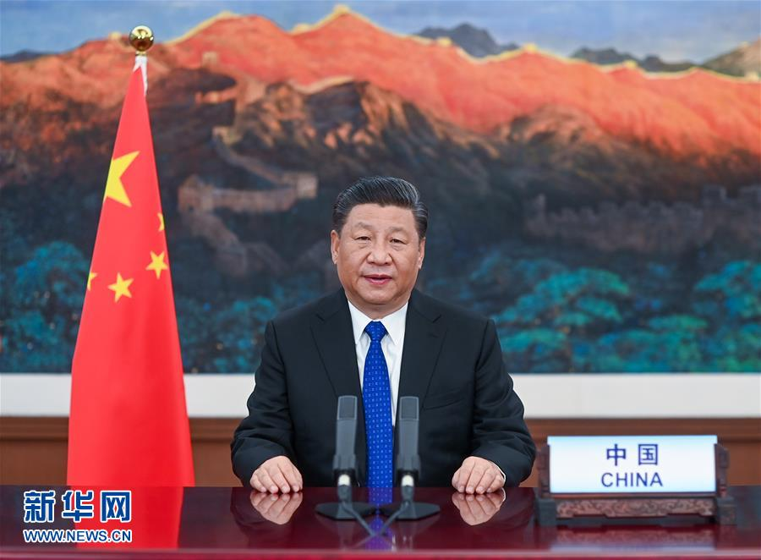

　　5月18日，国家主席习近平在第73届世界卫生大会视频会议开幕式上发表题为《团结合作战胜疫情　共同构建人类卫生健康共同体》的致辞。 新华社记者 李学仁 摄

大会主席先生，

世界卫生组织总干事先生，

各位代表：

　　首先，我认为，在人类抗击新冠肺炎疫情的关键时刻举行这次世卫大会，具有十分重要的意义！

　　人类正在经历第二次世界大战结束以来最严重的全球公共卫生突发事件。新冠肺炎疫情突如其来，现在已波及210多个国家和地区，影响70多亿人口，夺走了30余万人的宝贵生命。在此，我谨向不幸罹难者表示哀悼！向他们的家属表示慰问！

　　人类文明史也是一部同疾病和灾难的斗争史。病毒没有国界，疫病不分种族。面对来势汹汹的新冠肺炎疫情，国际社会没有退缩，各国人民勇敢前行，守望相助、风雨同舟，展现了人间大爱，汇聚起同疫情斗争的磅礴之力。

　　经过艰苦卓绝努力，付出巨大代价，中国有力扭转了疫情局势，维护了人民生命安全和身体健康。中方始终本着公开、透明、负责任的态度，及时向世卫组织及相关国家通报疫情信息，第一时间发布病毒基因序列等信息，毫无保留同各方分享防控和救治经验，尽己所能为有需要的国家提供了大量支持和帮助。

　　主席先生！

　　现在，疫情还在蔓延，防控仍需努力。我愿提出以下建议。

　　第一，全力搞好疫情防控。这是当务之急。我们要坚持以民为本、生命至上，科学调配医疗力量和重要物资，在防护、隔离、检测、救治、追踪等重要领域采取有力举措，尽快遏制疫情在全球蔓延态势，尽力阻止疫情跨境传播。要加强信息分享，交流有益经验和做法，开展检测方法、临床救治、疫苗药物研发国际合作，并继续支持各国科学家们开展病毒源头和传播途径的全球科学研究。

　　第二，发挥世卫组织领导作用。在谭德塞总干事带领下，世卫组织为领导和推进国际抗疫合作作出了重大贡献，国际社会对此高度赞赏。当前，国际抗疫正处于关键阶段，支持世卫组织就是支持国际抗疫合作、支持挽救生命。中国呼吁国际社会加大对世卫组织政治支持和资金投入，调动全球资源，打赢疫情阻击战。

　　第三，加大对非洲国家支持。发展中国家特别是非洲国家公共卫生体系薄弱，帮助他们筑牢防线是国际抗疫斗争重中之重。我们应该向非洲国家提供更多物资、技术、人力支持。中国已向50多个非洲国家和非盟交付了大量医疗援助物资，专门派出了5个医疗专家组。在过去70年中，中国派往非洲的医疗队为两亿多人次非洲人民提供了医疗服务。目前，常驻非洲的46支中国医疗队正在投入当地的抗疫行动。

　　第四，加强全球公共卫生治理。人类终将战胜疫情，但重大公共卫生突发事件对人类来说不会是最后一次。要针对这次疫情暴露出来的短板和不足，完善公共卫生安全治理体系，提高突发公共卫生事件应急响应速度，建立全球和地区防疫物资储备中心。中国支持在全球疫情得到控制之后，全面评估全球应对疫情工作，总结经验，弥补不足。这项工作需要科学专业的态度，需要世卫组织主导，坚持客观公正原则。

　　第五，恢复经济社会发展。有条件的国家要在做好常态化疫情防控的前提下，遵照世卫组织专业建议，有序开展复工复产复学。要加强国际宏观经济政策协调，维护全球产业链供应链稳定畅通，尽力恢复世界经济。

　　第六，加强国际合作。人类是命运共同体，团结合作是战胜疫情最有力的武器。这是国际社会抗击艾滋病、埃博拉、禽流感、甲型H1N1流感等重大疫情取得的重要经验，是各国人民合作抗疫的人间正道。

　　主席先生！

　　中国始终秉持构建人类命运共同体理念，既对本国人民生命安全和身体健康负责，也对全球公共卫生事业尽责。为推进全球抗疫合作，我宣布：

　　——中国将在两年内提供20亿美元国际援助，用于支持受疫情影响的国家特别是发展中国家抗疫斗争以及经济社会恢复发展。

　　——中国将同联合国合作，在华设立全球人道主义应急仓库和枢纽，努力确保抗疫物资供应链，并建立运输和清关绿色通道。

　　——中国将建立30个中非对口医院合作机制，加快建设非洲疾控中心总部，助力非洲提升疾病防控能力。

　　——中国新冠疫苗研发完成并投入使用后，将作为全球公共产品，为实现疫苗在发展中国家的可及性和可担负性作出中国贡献。

　　——中国将同二十国集团成员一道落实“暂缓最贫困国家债务偿付倡议”，并愿同国际社会一道，加大对疫情特别重、压力特别大的国家的支持力度，帮助其克服当前困难。

　　我呼吁，让我们携起手来，共同佑护各国人民生命和健康，共同佑护人类共同的地球家园，共同构建人类卫生健康共同体！

　　谢谢大家。